电子测量实验指导书


张文青 编

南 京 理 工 大 学
电子工程与光电技术学院
二〇一六年五月

实验目录
实验一 频率和周期测量…………………………………………………………………………3
实验二 相位差测量………………………………………………………………………………3
实验三 电压测量…………………………………………………………………………………4
实验四 温度测量与控制…………………………………………………………………………5
实验五 转速测量与控制…………………………………………………………………………13
实验六 电量测量与分析…………………………………………………………………………23

实验一 频率和周期测量
一、实验目的
- 熟悉信号发生器的使用
- 熟悉示波器的使用
- 熟悉频率和周期测量原理
二、实验仪器
计算机、信号发生器，示波器、数字电压表
三、实验要求
1.测量脉冲波的频率和周期，选择三种频率1Hz,1KHz,1MHz。
2.测量正弦波的频率和周期，选择三种频率1Hz,1KHz,1MHz。
3.分析误差。
四、实验步骤（自拟）
五、数据的采集和误差分析

实验二 相位差测量
一、实验目的
- 熟悉信号发生器的使用
- 熟悉示波器的使用
- 熟悉相位差测量原理
二、实验仪器
计算机、信号发生器，示波器、数字电压表
三、实验要求
1. 采用直接测量法测量正弦波的相位差。
2. 采用李沙育图形法测量正弦波的相位差。
3. 调试出斜线，椭圆，圆等各种李沙育图形。
四、实验步骤（自拟）
五、数据的采集和误差分析
实验三 电压测量
一、实验目的
- 熟悉信号发生器的使用
- 熟悉示波器的使用
- 熟悉电压测量原理
二、实验仪器
计算机、信号发生器，示波器、数字电压表
三、实验要求
1.用数字电压表测量直流电压（实验四做）。
2.用示波器测量直流分量为0的正弦波，三角波，方波的各种电压值（峰值，有效值，平均值），并和数字电压表测量的值进行比较。
3.用示波器测量直流分量不为0的方波的各种电压值（峰值，有效值，平均值）参考习题7.12
4.分析误差。
四、实验步骤（自拟）
五、数据的采集和误差分析

实验四 温度测量与控制
一、实验目的
1．熟悉温度传感器；
2．熟悉温度测量硬件设计原理；
3．熟悉温度测量软件设计原理。
二、实验仪器
PC机、示波器、综合实验板、电热水器、数字表
三、设计原理
1．硬件设计原理
（1）原理框图
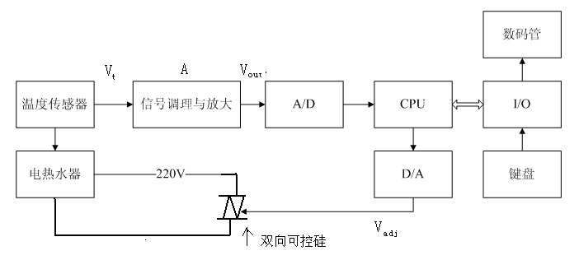
图4-1 硬件设计原理框图

（2） 硬件部分主要包括4块集成芯片、电热水器、温度传感器和双向可控硅等。

①信号产生与放大
温度传感器：
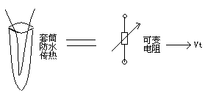
图4-2 温度传感器结构示意图
本实验是采用的是铂热电阻式温度传感器，它是一种负温度系数热敏电阻（NTC），特点是热电特性稳定，测温准确度高，可作标准热电偶。
热电阻测温是基于金属导体的电阻值随温度增加而增加这一特性来进行温度测量的。利用电阻值随温度变化的特性制成得传感器称为热电阻传感器。热电阻传感器主要用于对温度和温度有关的参量（如压力、流速等）进行测量。
铂热电阻温度传感器的特点：铂的物理、化学性能非常稳定，是目前制造热电阻的最好材料。铂丝的电阻值与温度之间的关系在0～630.755°C范围内为：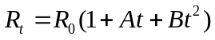，B的值在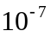量级。故电阻随温度变化的线性度很好。电阻值随温度T的线性变化将引起铂热电阻两端的电位差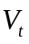的线性变化，从而实现将温度信号转换为电信号。其具体结构如下：
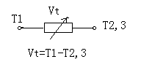
图4-3 温度传感器等效电路图
信号放大：
传感器的输出电压信号比较小，一般只有几毫伏到几十毫伏，不足以驱动后边与之相连的芯片，并混有许多干扰信号，因此必须将信号放大到与下一极芯片驱动电压相匹配的程度，并去除干扰。该部分的功能是将随温度的变化灵敏度放大200倍，即交流放大倍数为200，使进入AD7865的采样信号变换范围扩大到0～5V，使数据的处理精度提高。 这部分电路在实验板上是一个集成模块，在电路板下方中部。
其等效电路图为：

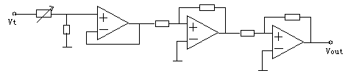
图4-4 温度传感器放大电路

②信号采集与处理
由于温度传感器输出的信号为模拟量，必须经过模数转换才能为CPU处理。将模拟电 信号转换成数字信号的过程称为A/D变换。本实验采用的芯片是AD7856，主要应用在温度测量系统中。芯片特点：高速，低耗，有4个采样通道，同时可以进行4路采样，输出14位位宽的并行数据。转换时间是2.4us，信号分辨率位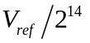V。
电路连接图：
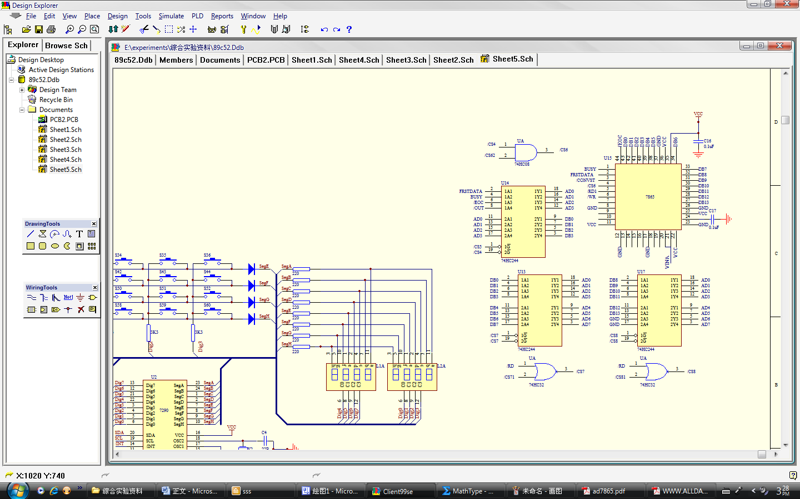
图4-5 信号采集与处理电路原理图

7865的管脚连接：
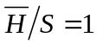，用程序控制通道的选择。在本实验中只用了一个通道，也可以硬件来处理，这样程序就比较简单。
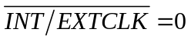，利用内部产生的主时钟。
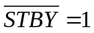，正常的操作模式。
低四位是双向的，输入时用来选择通道，输出时是转换完成的数据。由于数据的是14位的并行数据，而CPU的数据线只有8位，所以现将14位数据分成两组，锁存后，由CPU两次读取。AD7856的FRSTDATA，BUSY，EOC，也被CPU读取，用来作为内部程序的控制。
单片机：
本实验中，单片机的型号使AT89C52，是整个实验的核心，主要负责数据的数据采集、数据处理和显示，并控制直流电机。
AT89C52是一款具有低功耗和高性能的、CMOS制造工艺的8位微处理器，有8K字节的FLASH可编程和可擦除只读存储器（PEROM）。有片内256×8位内部RAM，32根可编程I/O线，3个16位定时/计数器，八个中断源，和可编程串行通道等。
单片机将采集来的数据经过一定的算法处理后，输出给D/A，来控制热水器状态。
电路图与实验一相同。

③状态显示与键值设置
本实验中用ZLG7290作为键盘接口和LED显示驱动。特点：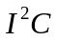串行总线接口，提供键盘中断信号，方便与处理器接口；可驱动8位共阴数码管或64只独立LED和64个按键；8个功能键，可检测任意键的连击次数。因为ZLG7290采用串行总线，而AT89C52内部没有集成总线接口，因此利用软件模拟总线接口功能。
本实验中使用了8个数码管，分为两组，数码管的左四位显示数值为当前所处状态，右四位显示数值为对应状态的数值。以数值表示的状态含义如下：
0201――当前温度
0202――设置温度
实验板的左下方有一4ⅹ4键盘, 配合数码管使用。测量当前水温，则按一下“温度”键，数码管右四位即表示当前水温度值；若要改变温度，则按一下设置键，这时，数码管左四位显示“0202”，即可进行设置转速，设置好后再按“确定”键。再按一次“温度”键，即可看到水温度值，再按一次又回到设置温度；设置时如想修改，按“取消”，即可重新输入设置值（设置值10－100℃，否则无效）。
电路图与实验一相同。

④控制电路
本实验中，要通过设置温度来控制电热水器工作状态，需要将数字信号转换位模拟信号，电路中使用了D/A转换芯片TLV5618。芯片特点：12位双通道串行接口；可编程设置转换时间，高速模式下为2.5us，低速模式下为12us；89C52将保存的设置预期转速值转换成串行数据输出到5618的SDI端，从SDI端输入的数字信号经TLV5618转换成模拟信号，由OUTA端输出。当当前温度值比设定的温度值小于2℃以下时，OUTA端输出5V，双向可控硅导通，热水器开始加热；当当前温度值比设定的温度值不小于2℃时，OUTA端输出0V，双向可控硅截止，热水器停止加热。达到闭环控制目的。
电路图：
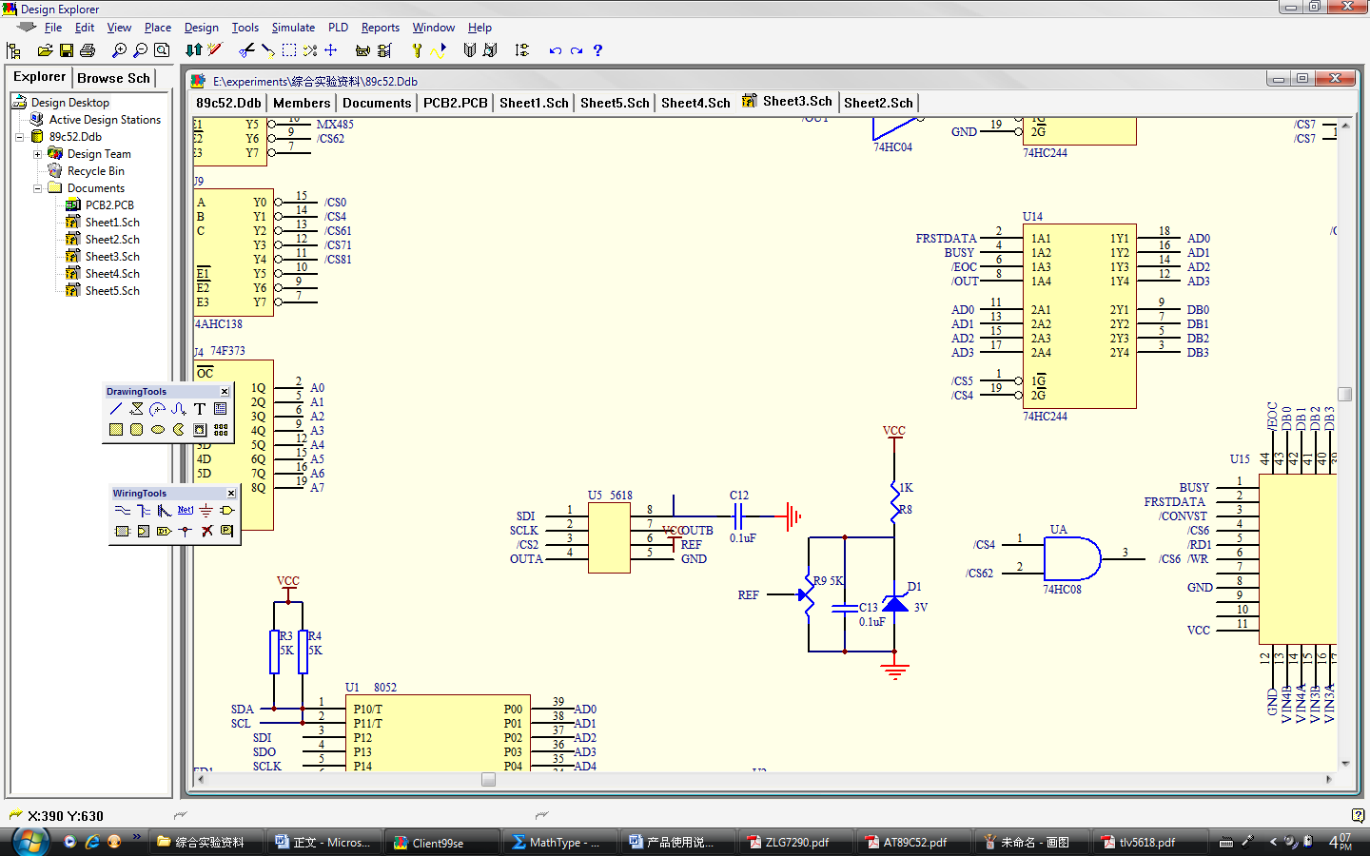
图4-6 控制电路原理图
双向可控硅：
双向可控硅（TRIAC）是由NPNPN五层半导体材料构成的，相当于两只两只普通可控硅反向并联，它也有三个电极，分别是主电极T1，主电极T2和门极G。双向可控硅可以双向导通，即门极加上正或负的触发电压，均能触发双向可控硅正反两个方向的导通。
当门极G和主电极T2相对于主电极T1的电压为正（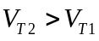，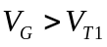）或门极G和主电极T1相对于主电极T2的电压为负（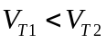，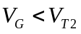）时，可控硅的导通方向为T2T1。此时T2为阳极，T1为阴极。
当门极G和主电极T1相对于主电极T2的电压为正（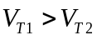，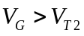）或门极G和主电极T2相对于主电极T1的电压为负（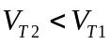，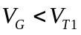）时，可控硅的导通方向为T1T2。此时T1为阳极，T2为阴极。
双向可控硅的主电极T1与主电极T2间，无论所加电压极性是正向还是反向，只要门极G和主电极T1（或T2）间加有正、负极性不同的触发电压，满足其必要的触发电流，可控硅即可触发导通呈低阻状态。此时，主电极T1、T2间压降约为1V左右。
双向可控硅一旦导通，即使失去触发电压，也能继续维持导通状态。当主电极T1、T2电流减小至维持电流一下或T1、T2间电压改变极性，且无触发电压时，双向可控硅阻断，只有重新施加触发电压，才能再次导通。

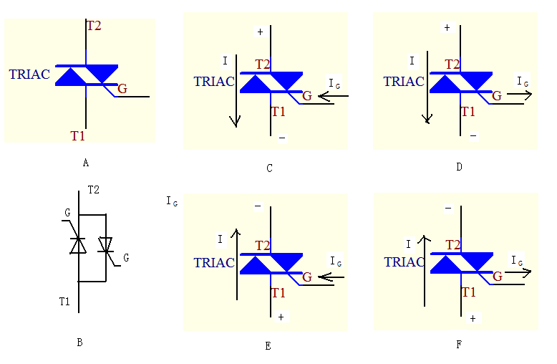
图4-7 双向可控硅示意图
A双向可控硅电路图形符号 B双向可控硅等效电路
C，D，E，F双向可控硅的触发状态
（5）电热水器
本实验中作为受控对象，受单片机控制。

2．软件设计原理
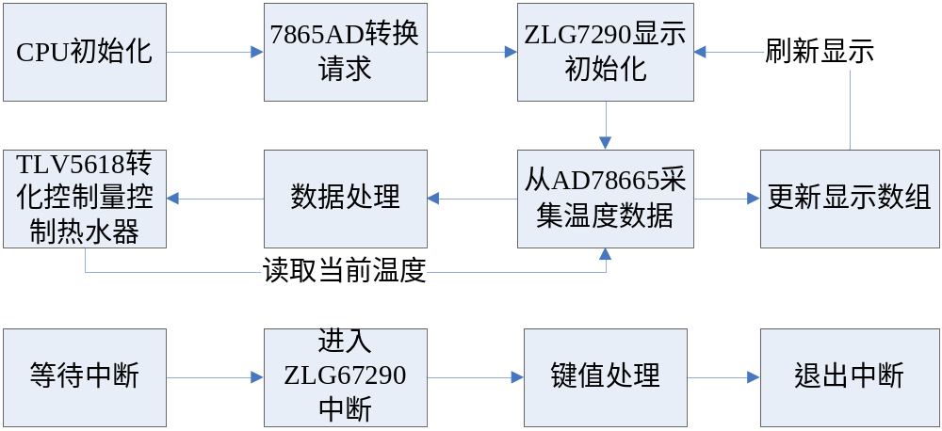
图4-8 软件设计原理示意图
源程序见附录
四、实验步骤
1．按实验要求连接电路，检查没有连接错误后，给综合实验板上电，开始实验。在实验的整个过程中要注意安全。
2．用键盘设置一个温度值，当数码管显示的温度与设定值相等时，用万用表测量温度传感器的输出电压和放大后的电压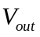（测试点为：等于T1与T2或T3之间的电位差；等于与参考地之之间的电位差）。
3．测量电热水器的控制电压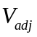。分别测量电热水器工作和停止时的控制电压。
4．测量温度阀值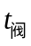。由软件设计原理可知，当当前温度比设定温度值不低于2℃时，电热水器断电停止加热；而当当前温度比设定温度值低于2℃时，电热水器通电开始加热。我们称刚断电停止加热和重新通电开始加热时的温度称为温度阀值。
5．设定温度值从20℃～90℃，每10℃设定一个值。重复步骤2～4。
6．记录数据，处理数据。
五、数据采集与处理

t℃ | 25 | 35 | 45 | 55 | 65 | 75 | 85 | 90
/mv
/v
=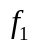(t)
=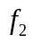(t)
Δt= 1 ℃
A
γt/℃
/v
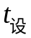-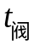 /℃
表4-1 所测参数
参数的物理意义：
：温度传感器的变换电压
A：增益。A=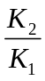=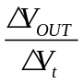
分辨率：AD7865工作使的参考电压为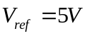，14位宽度，则此芯片的电压分辨率为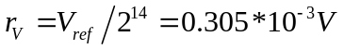，Δ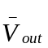=0.0385 V/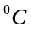,所以温度分辨率为
rt=rv/Δ=
利用Matlab绘制温度特性曲线：

六、思考题
1．问：A/D+D/A的软件编程？（两个模块，如何用软件控制）
2．温度传感器还有哪些？简述一下它们的工作原理
3．通过该实验的硬件结构，设计一个简单数字存储示波器的程序。
实验五 转速测量与控制
- 实验目的
1.熟悉速度传感器工作原理
2.熟悉硬件设计原理
3.熟悉软件编程方法
二、实验仪器
PC机、示波器、综合实验板、数字表，频率计
三、实验设计原理
- 硬件设计原理
（1）整体设计框图
速度传感器
放大整形
CPU
I/O
显示

键盘
D/A
信号放大
直流电机
图5-1 整体设计方框图

其中，图的上半部分为测量部分，下半部分为控制部分
CPU： AT89C52
I/O：人机接口，7290
D/A：5618
直流电机：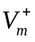=24v
（2）硬件主要由三块集成芯片和直流电机、光电转速传感器等组成。
①信号产生与放大整形
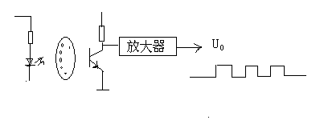
图5-2 信号产生与放大整形示意图
注：圆盘上有360个孔，因此每转输出360个脉冲。
光电转速传感器：
传感器的作用是将各种现场的被测物理量按照一定的规律转换成便于测量的模拟电信号（电压或电流）。
转速传感器将电动机转速转化为电压信号，作为整个系统的输入。本实验中采用光电式转速传感器，其工作原理是：利用电动机带动一个圆周上有均匀分布小孔的圆盘来控制发光二极管的光强，使光的强度呈周期性变化。光电二极管的回路电流也呈周期性变化，频率f=N/60×360=6N Hz，其中N为转速，单位为 R/min。
信号放大整形：
传感器的输出电压信号比较小，一般只有几毫伏到几十毫伏，不足以驱动后边与之相连的芯片，并混有许多干扰信号，因此必须将信号放大到与下一极芯片驱动电压相匹配的程度，并去除干扰，变成一个方波信号。
本实验中电动机、光电传感器及信号放大整形电路都集成到一块，封装在一个圆柱形容器内。输出的信号经过反向器（近一步提供驱动）和缓冲器后输送给AT89C52单片机T0管脚。
  - 数据采集与处理
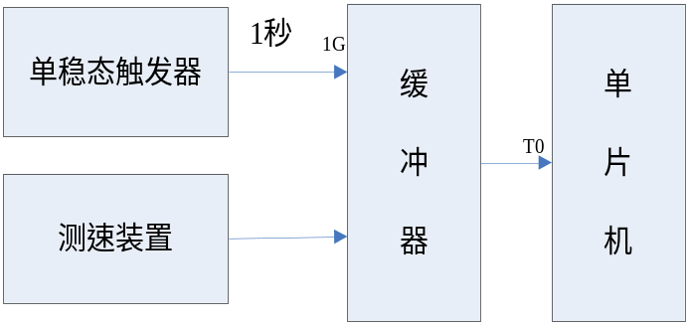
图5-3 数据采集与处理框图

电路板上有一个由555集成定时器构成的单稳态触发器，提供1秒钟的定时，来控制74HC244缓冲器的通与断，这样单片机计数器一次所累积的数即为脉冲频率，经换算后可得到电动机的转速。

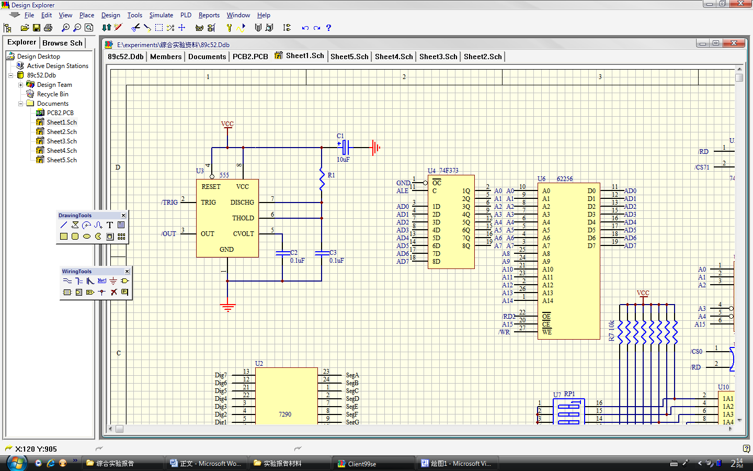
图5-4 定时电路原理图

单稳态触发器的特点是：电路有两个工作状态：个稳态，一个暂态。在没有外界触发信号时，电路处于稳态，并且能一直保持下去。在外界信号的作用下，电路由稳态转换为暂稳态。暂稳态是一个不能长久保持的状态，经过一段时间后，电路会自动返回到稳态。暂稳态的持续时间，就是电路输出脉冲的宽度，它仅取决于电路本身的参数，而与触发脉冲无关。输出脉冲宽度为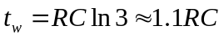，适当选取定时元件R1和C3的数值，使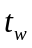＝1s。这种单稳态触发器电路要求输入触发负脉冲的宽度小于输出脉冲的宽度。
单片机：
本实验中，单片机的型号是AT89C52，是整个实验的核心，主要负责数据的数据采集、数据处理和显示，并控制直流电机。
AT89C52是一款具有低功耗和高性能的、CMOS制造工艺的8位微处理器，有8K字节的FLASH可编程和可擦除只读存储器（PEROM）。有片内256×8位内部RAM，32根可编程I/O线，3个16位定时/计数器，八个中断源，和可编程串行通道等。
电路图如下：
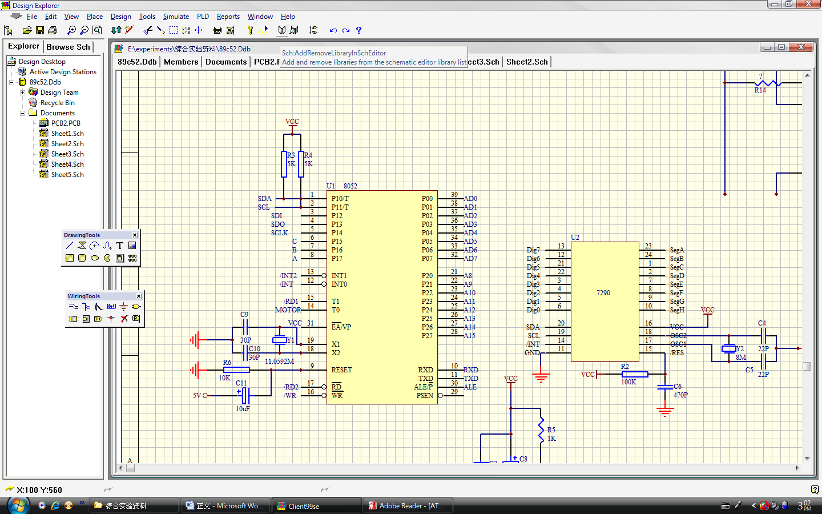
图5-5 单片机电路原理图
说明：P1口是数据/地址复用口，P2口是地址口；P1口多用途：P10、P11作为串行总线的两根线，一根数据线，一根时钟线，P12，P13，P14作为与CS5460A的接口线，本实验中没有用到，P15，P16，P17作为三－八译码器的输入信号线；P30，P31是串行输入/输出通道，P32（INT0）与ZLG7290的中断管脚相连，P33（INT1）与CS5460A的中断管脚相连。P34（T0）作为计数器的输入端，P35（T1）作为输出，作为外部芯片的读信号线；使用内部晶振，外接起振晶体。
单片机将采集来的数据经过一定的算法处理后，输出给D/A，来控制电机转速。
  - 状态显示与键盘设置
本实验中用ZLG7290作为键盘接口和LED显示驱动。特点：串行总线接口，提供键盘中断信号，方便与处理器接口；可驱动8位共阴数码管或64只独立LED和64个按键；8个功能键，可检测任意键的连击次数。因为ZLG7290采用串行总线，而AT89C52内部没有集成总线接口，因此利用软件模拟总线接口功能。
本实验中使用了8个数码管，分为两组，数码管的左四位显示数值为当前所处状态，右四位显示数值为对应状态的数值。以数值表示的状态含义如下：
0101――当前电机转速
0102――设置电机转速

4ⅹ4键盘布键如下：
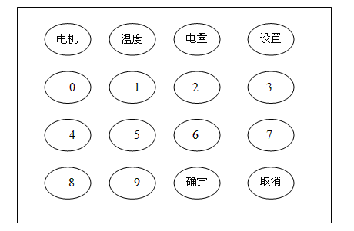
图5-6 4ⅹ4键盘布键示意图
实验板的左下方有一4ⅹ4键盘, 配合数码管使用。测量当前电机转速，则按一下“电机”键，数码管右四位即表示当前电机转速；若要改变转速，则按一下设置键，这时，数码管左四位显示“0102”，即可进行设置转速，设置好后再按“确定”键。再按一次“电机”键，即可看到电机当前转速，再按一次又回到设置转速；设置时如想修改，按“取消”，即可重新输入设置值（设置值500－2500R/M，否则无效）。
电路图如下：
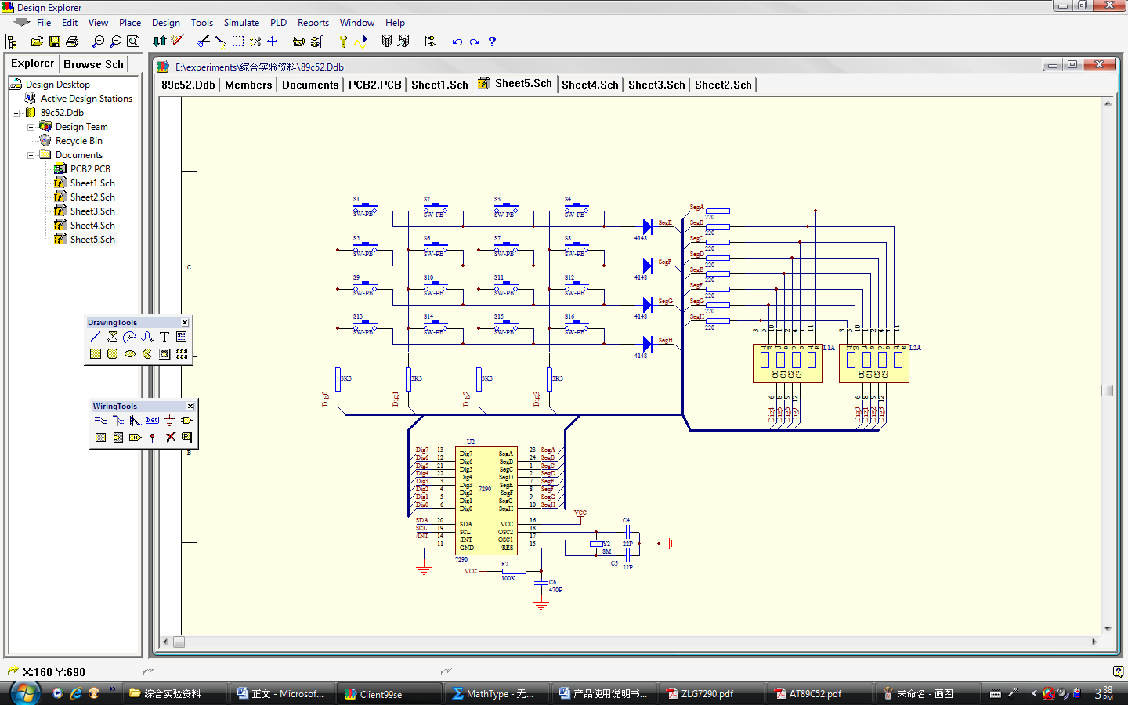
图5-7 4ⅹ4键盘电路示意图
  - 控制电路
本实验中，要通过设置转速来控制电机的转速，需要将数字信号转换为模拟信号，电路中使用了D/A转换芯片TLV5618。芯片特点：12位双通道串行接口；可编程设置转换时间，高速模式下为2.5us，低速模式下为12us；89C52将保存的设置预期转速值转换成串行数据输出到5618的SDI端，从SDI端输入的数字信号经TLV5618转换成模拟信号，由OUTB端输出，经放大后作用于直流电机，达到闭环控制目的。
电路图：
图5-8 控制电路示意图
驱动电路：
直流电机的驱动电流和电压都比较大，一般要0－24V的电压，而D/A输出的信号电压和电流比较小，电压范围为0－5V，不能直接驱动，中间要经过电压、电流放大。
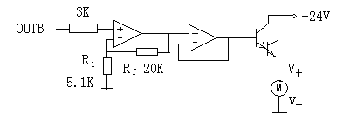
图5-9 驱动电路示意图
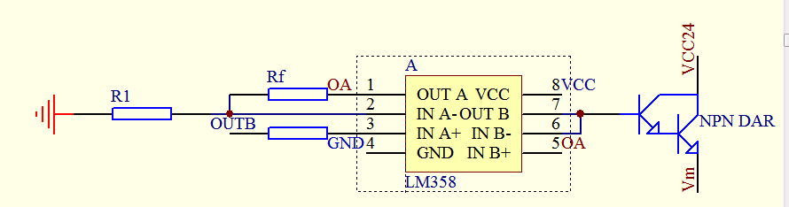
图5-10 信号放大器电路示意图
根据理想运放的性质，输出电压与输入电压的关系为：
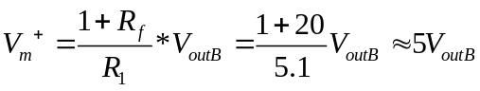
当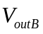在0～5V之间变化时，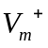约在0～24V之间变化，变换后的电压控制直流电机的转速，直至电机转速达到预期设定值，从而实现闭环控制。但是因为放大电路的非线性性，会带来转速误差。
  - 直流调速电机
在本实验中为受控对象，在一定的输入电压下，输出相应的转速。输入电压的范围为0～24V。
- 软件设计原理
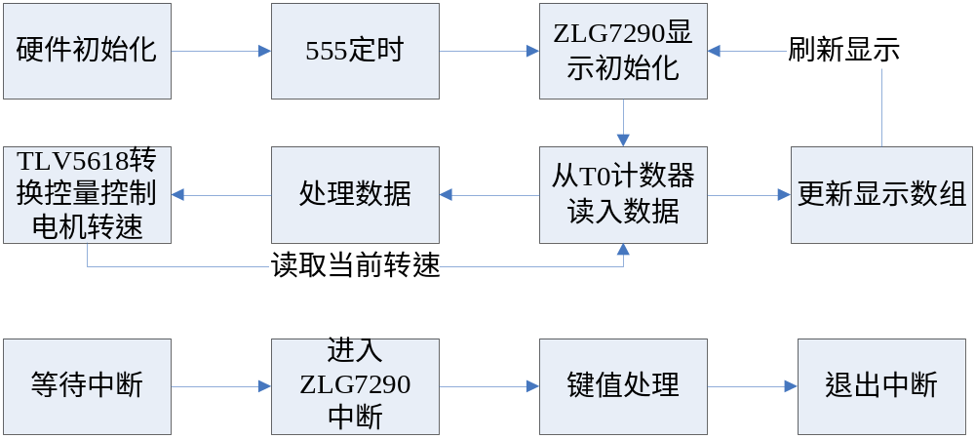
图5-11 软件设计流程图
实验程序见附录
四、实验步骤
1. 按实验要求连接电路，检查没有连接错误后，给综合实验板上电，开始实验。在实验的整个过程中要注意安全。
2. 用键盘设置电机转速，从500R/min开始，当数码管显示的当前转速在设定转速附近上下小幅波动时或稳定在设定转速时，用示波器测量TLV5618的OUTB端的信号频率，用万用表测量OUTB端的信号电压、直流电机的输入电压（测试点为f对应m2，VOUTB对应R23，对应m+）.
3. 改变设定的转速，依次输入500R/min～2500R/min之间的值，重复步骤2。
4. 记录数据，处理数据。
五、数据的采集和分析
1．数据采集

设定参数  R/m | 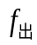/Hz | 误差η/% | 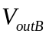/v | 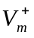/v | A | 转速方程
600 |  |  |  |  |  | =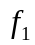（R）
900
1200
1500 |  |  |  |  |  | 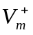=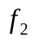（R）
1800
2000
表5-1 所测参数

2．数据分析
理论上，=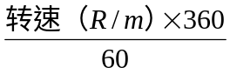，（即理论值），
A=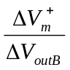(不能用表1-1中数据直接计算，因为有初始值）=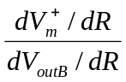=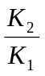，
η=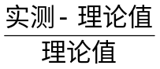×100%。

经过表1-1中数据计算，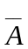=
（1）在实验数据选择上，设定参数的前五个转速由上而下的以300R/m递增，同时测得数据的值也相应以相似的差值递增，因此，我们设想和转速R成线性关系。
设 = aR + c ——式①
其中a和c为未定常量。
因为d/Dr = a = Δ/ΔR ——式②
将表1-1中数据代入式①和式②，可得到表1-2

a
c
表5-2 参数a和c的值
因此，=
=
因此，=
（2）由表1-1可知，和 成 倍的关系。
由（1）中同样的分析方法可得：=
综上，转速方程为：
=
=
（3）验证转速方程的正确性
选取转速为 1300 R/m，测量得= V，= V
计算得到η1=，η2=，η=（η1+η2 ）/2
S=（10-η）×10 =

 | η1 |  | η2 | η | S
表5-3 所测参数的值
- 用Matlab画出转速特性曲线
（1）

（2）

六、实验思考题
1、在测量转速时，本实验设计是采用的硬件定时，若用软件定时，该如何设计？请用C51设计出基于软件定时的转速测量程序。
2．结合该实验的硬件结构，查阅有关资料设计一个步进电机的控制程序。

实验六 电量测量与分析
一、实验目的
1．熟悉电压互感器和电流互感器的工作原理
2．掌握电量测量与分析原理
3．熟悉电量测量硬件设计原理
4．熟悉电量测量软件设计方法
二、实验仪器
PC机、示波器、综合实验板、数字表、电热水器
三、实验设计原理
1．硬件设计原理
- 电量分析原理
实际负载并不是完全的纯电阻特性，是既包括线性的电阻、电容和电感器件，也包括二极管、三极管等非线性器件，所以在220V正弦电压的作用下，负载两端的电流不在是正弦信号，而是含有丰富谐波分量的非正弦周期信号，电量参数的测试较为复杂。但是利用高度集成化的计算电量芯片CS5460A可以方便地设计出一个电量测试系统。为了便于分析测量地数据，现将相关电路理论阐述如下：

①对于正弦周期信号
瞬时电压：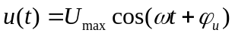
瞬时电流：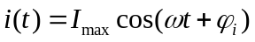
瞬时功率：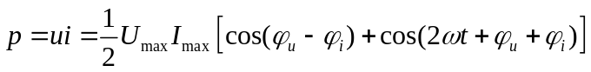
有效电压：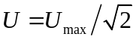
有效电流：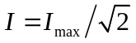
有效功率：
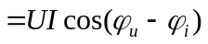
视在功率: 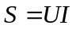
无功功率：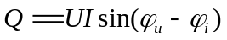
功率因素：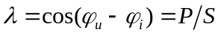
电压与电流的相位差：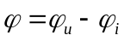

②非正弦周期信号
非正弦信号又分为周期的和非周期的两种。对于周期的非正弦周期信号，首先应用数学中的傅立叶级数展开方法，将其分解为一系列不同频率的正弦分量之和，再根据线性电路的叠加定理，分别计算在各个正弦分量单独作用下在电路中产生的同频正弦电流、电压分量；最后，把所得分量按时域形式叠加，就可以得到电路在非正弦周期激励下的稳态电流和电压。这种方法称为谐波分析法。它实际上是把非正弦周期电流电路的计算化为一系列正弦电流电路的计算。
任一周期电流地有效值I定义为：
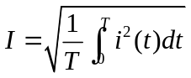
假设一非正弦周期电流可以分解为傅立叶级数：
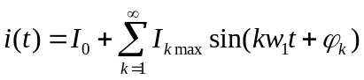
将带入有效值公式，则得此电流得有效值为：
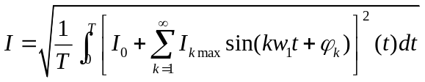
计算得
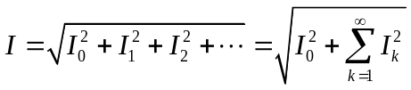
瞬时功率为：
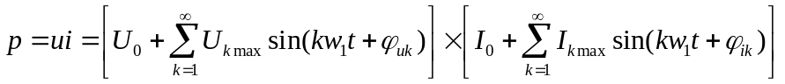
平均功率为：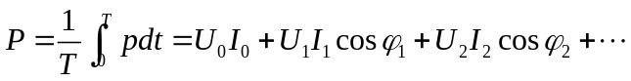
其中：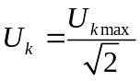，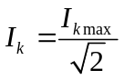，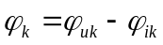，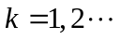
负载特性：
①纯阻状态下，i图与u图一样，为正弦波；
②非纯阻状态下， u图为正弦波，i图为非正弦波。
- 硬件框图
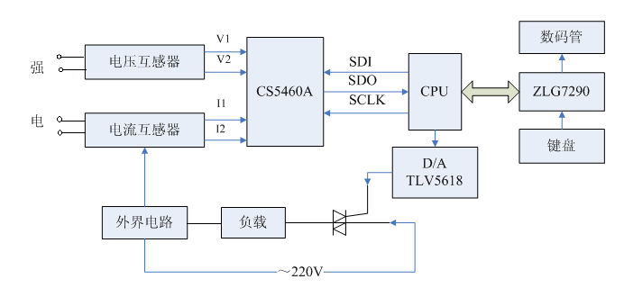
图6-1 硬件原理框图
- 各部分原理
本实验中用了4块集成芯片，还有互感器、双向可控硅和三种负载等。
- 互感器部分电路
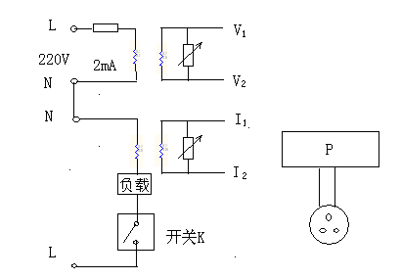
图6-2 互感器部分电路示意图

电压互感器通过一个绕组，将高电压转换为低电压。输出电压与输入电压同频同相。本实验中利用两个互感线圈的匝数比，将输入端约220V的交流电压转换成为小于250mV的低电压。电流互感器类似。
说明：通过键盘设定一个工作温度，使电路内部的开关闭合，这样左边的电路才有电压输出，使负载开始工作。才能用来测量其他的电量参数，否则，在电路板数码管上只有电压的值，其他参数的值都为零。

②电量测量芯片CS5460A
本实验中所运用的A/D芯片是CS5460A，既适用于交流电路又适用于直流电路。5460是一款高度集成的模数转换器，它在单一芯片上集成了两个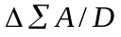转换器、高速功率计算功能和一个串行接口。该芯片是为精确测量和计算而设计的，可用于单项2－3线功率测量设备的能量、瞬时功率、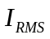 和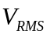的测量。CS5460A可与一个低成本旁路电阻或变压器相联接以电流，也可与电阻分割器或测量用变压器相联接以测量电压。CS5460A带有一个与微控制器通信的双向串口和一个与供电成正比的可编程频率输出。CS5460A的片上功能还包括直流或交流系统校准。
该芯片的性能优于其他计量芯片，主要表现在：
①转换精度高，测量功能强。自身转换精度达到0.1级，可以实现0.2级的测量仪表。可测量瞬时电流、瞬时电压、瞬时功率、电流有效值、电压有效值、功率有效值和电能计量。
②外围器件少，具有片内看门狗定时器（WatchDog Timer）与内部电源监视器。该芯片只用很少的外围器件即可实现转换功能，确保了仪表的转换精度及稳定性。
③接口方便。器件本身形成双向接口，双向串行口与内部寄存器阵列可以方便地与微处理器连接，并有功能很强地内部寄存器数组，仅用5～6跟线即可方便地与单片机接口。
在本实验中，利用CS5460A芯片来测量交流电压。电流地有效值（U、I），视在功率（S）、有效功率（P）和功率因素（）。根据U和I地定义，在采样速率很高地情况下，积分运算可以转化为求和运算，和即为有效值。连接电路如下：
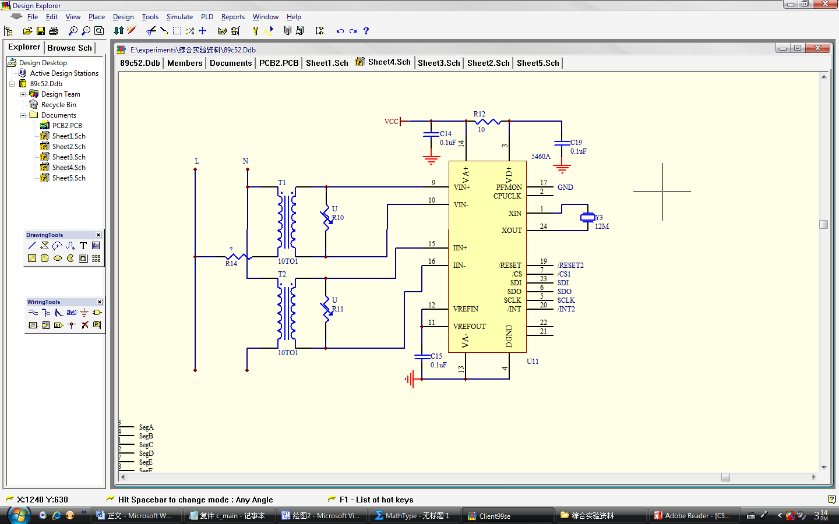
图6-3 电量测量电路原理图

③单片机、D/A变换器、键盘显示接口芯片
单片机型号为AT89C52，D/A变换器型号为TLV5618，键盘显示接口芯片为ZLG7290。
单片机、D/A变换器电路见前边的实验。键盘和显示部分现说明如下：
键盘配合数码管使用，以显示8位的数码管在板子的左上方为参考方位，数码管的左四位显示数值为当前所处状态，右四位显示数值为对应状态的数值。以数值表示的状态含义如下：
0301――当前交流电压
0302――当前交流电流
0303――当前视在功率
0304――当前有功功率
0305――当前功率因数
测电量时，按一下“电量”键，即可看到当前交流电压值，设置一温度使所测负载开始工作，再按一下即为当前交流电流值，以此类推，连续按“电量”键，状态从“当前交流电压值”到“当前功率因数”依次切换。测电量时不用“设置”键。
④双向可控硅
见实验二相关部分。
⑤负载
本实验中负载有：电热水器、显示器和电脑主机。

2．软件设计原理
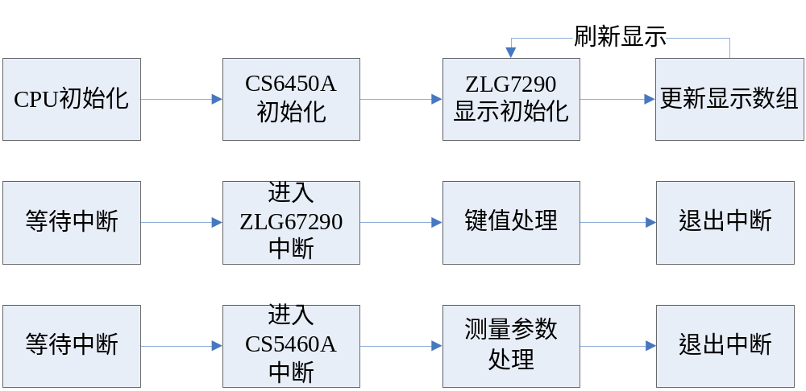
图6-4 软件设计原理示意图
实验程序见附录
四、实验步骤
1．按实验要求连接电路，检查没有连接错误后，给综合实验板上电，开始实验。在实验的整个过程中要注意安全。
2．在实验板上测量。将电热水器作为负载接入电路，键盘设置一温度值启动电热水器工作，按实验原理测量电量。
3．用示波器测量。记录电压幅、电流幅度值、工作频率，测量电压和电流的相位差，并绘制电压、电流波形图。
4．分别将显示器和PC主机作为负载，重复步骤2和3。
5．处理数据，填写表格。
6．用Matlab画出三种负载的电压和电流波形。

五、数据的采集和分析
1．数据的采集与处理
负载  参数 | 热水器 | 主机 | 显示器
U /v
I /A
S
P
λ
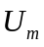 /mv
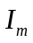 /mA
T /ms
u（t）
i(t)
 /mv
 /mA
φ /°
表6-1 实验数据
实验中，在综合实验板上直接测量的五个数据的含义为：
  - 有效电压 U=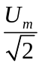=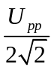
  - 有效电流 I=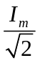=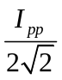
  - 视在功率（额定功率）S=UI
  - 有效功率 P=UI cosφ （0≤φ≤90°）
  - 功率因数（反映电源利用率） λ=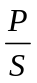= cosφ ≤ 1
在本实验中，热水器可近似为纯阻，因此，热水器的U（t）表达式可以近似为正弦形式，I(t) 表达式也可以近似为正弦形式（如上表1），电流I和电压U相位差φ为零值。
主机运行时，主要表现为容抗，所以电流I和电压U相位差φ为正值（滞后）。
显示器运行时，主要表现为感抗，所以电流I和电压U相位差φ为负值（超前）。
根据示波器上显示的图形，可以将各U（t）和I(t)用上述数学表达式表示（如上表1）
2．用Matlab画出三种负载的电压和电流波形

六、实验思考题
1．不用专用芯片设计，测量电量的方法还有哪些？

附录A 实验五的硬件电路图及参考程序

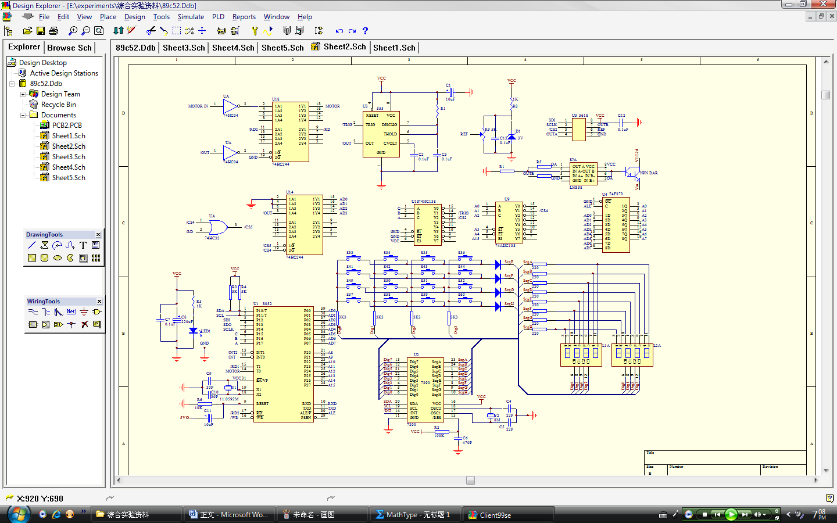

实验程序
#include <AT89x52.h>
#include <Intrins.h>
#include <math.h>

#define iscl P1_1
#define isda P1_0
#define sdi P1_2
#define sdo P1_3
#define sclk P1_4
#define rd1 P3_5

unsigned char xdata *p=0x8001;
unsigned char xdata *adp=0x8004;

unsigned char s=1,num=1,need=1,new=0,lp=1;
unsigned char display[]= /* display array */
{0,0,0,0,1,1,3};
unsigned int r1,r2=0,r3=0x0;
unsigned char f1=0;
unsigned int bri=0; unsigned char m1=0;
/*delay*/
void delay_ms(unsigned int x)
{
unsigned int i,j;
for (i=0;i<x;i++)
{j=108;
while (j--);
};
}
/*delay*/

/*I2C OPERATION 1*/
void i2cwait(void) reentrant
{
_nop_();
}
void i2cinit(void) { isda=1;
iscl=1;
}

void i2cstart(void) /{
isda=1;
iscl=1;
i2cwait();
isda=0;
i2cwait();
iscl=0;
}

void i2cstop(void)
{
isda=0;
i2cwait();
iscl=1;
i2cwait();
isda=1;
//i2cwait(); /
//iscl=0;
}

unsigned char i2csentbyte(unsigned char b)
{
unsigned char i,ack=1;
for (i=0;i<8;i++)
{
if (b & 0x80)
isda=1;
else
isda=0;
b<<=1;
i2cwait();

iscl=1;
i2cwait();
iscl=0;
i2cwait();
};
isda=1;
i2cwait();
iscl=1;
i2cwait();
ack=isda;
iscl=0;
i2cwait();
return ack ;
}

void sendacknowlege(unsigned char ack)
{
isda=ack;
iscl=1;
i2cwait();
iscl=0;
i2cwait();
}

unsigned char i2creceivebyte(void)
{unsigned char i,a=0;
for (i=0;i<8;i++)
{
iscl=1;
i2cwait();
a<<=1;
if (isda==1)
a|=0x01;
else
a=a&0xfe;

iscl=0;
i2cwait();
};
return a;
}
void writecmd7290(unsigned char i,unsigned char k)
{

EA=0;
delay_ms(1);
i2cinit();
i2cstart();
i2csentbyte(0x70);
i2csentbyte(i);
i2csentbyte(k);
i2cstop();
EA=1;
}

void writedata7290(unsigned char i,unsigned char k)
{

EA=0;
delay_ms(1);
i2cinit();
i2cstart();
i2csentbyte(0x70);
i2csentbyte(0x07);
i2csentbyte(i);
i2csentbyte(k);
i2cstop();
EA=1;
}

unsigned char read7290(unsigned char i)
{unsigned char x=0;
EA=0;
delay_ms(1);
i2cinit();
i2cstart();
i2csentbyte(0x70);
i2csentbyte(i);
i2cstart();
i2csentbyte(0x71); /*71H ?*/
x=i2creceivebyte();
sendacknomlege(0x1);
i2cstop();
return x;
// EA=1;
}
/*I2C OPERATION 2*/

/* 5618 operation */
void write5618(unsigned int k)
{unsigned int i,j;

EA=0; j=k;
P1=P1&0x5f;
_nop_();
for (i=0;i<16;i++)
{
if (j&0x8000)
sdi=1;
else
sdi=0;
j<<=1;
sclk=0;
_nop_();
sclk=1;
};
_nop_();
_nop_();
P1=0xff;
EA=1;

}
/* 5618 operation */

/*initial COUNTER0*/
void init_time0()
{ TMOD=0x85;
TH0=0;
TL0=0;
TCON=0x10;
}
/*initial COUNTER0*/

main()
{ unsigned int temp,t3=0xc100;
unsigned char i=0;

IE=0x95;IP=0x01;
P1=0xff;P3=P3|0x30;
init_time0();
/*initiate 5618*/
write5618(0x4000);
write5618(0xc000);
/*initiate 5618*/

/* motor measure start */
P1=P1&0x3f;
_nop_();
P1=0xff;
/* motor messure start */

/*7290*/
writedata7290(0x65,0);
writedata7290(0x67,0);
/*7290*/

while(1)
{
/*display*/
if (need==1)
{ writedata7290(0x64,display[4]);
writedata7290(0x66,display[5]);
writecmd7290(0x13,0x0);
writecmd7290(0x12,0x0);
writecmd7290(0x11,0x0);
for (i=0;i<display[6];i++)
writedata7290((0x60+i),display[i]);
need=0;
};
/*display*/

/* read speed and temperature and electricity*/

i=*p; /*7865状态地址（只读）：0x8001 */
if(!(i&0x08)) /*电机一次测速完成时执行*/
{
r1=TH0;r1=(r1<<8)+TL0;
r1=(int)(r1*3/10);
TH0=0;TL0=0;EA=0;
P1=P1&0x3f; /* triger 555 电机测速使能*/
P1=0xff;EA=1;
if(!(new&0x80))
if(num==1)
new|=0x01; /*new=1*/
};
if(f1) /*初始f1=0；设置完温度后 f1=1 */
{f1=0; r3=(3*r2/2);
if(r3>0x0fff) /*D/A变换器是12位的*/
r3=0x0fff;
};
if ((r2>r1)&&(r3<0x0ff9))
r3=r3+4;
if ((r2<r1)&&(r3>0x05))
r3=r3-4;
write5618(r3+0x4000);

/*update display array*/
switch(s)
{
/*测速情况*/
case 1:display[5]=1;
if(num==1) /*num=1 0101――当前电机转速*/
if (new&0x01) /*（初始new=0x03；）设定转速后new=0x01*/

{new&=0xfe;i=0; /*将new清零*/
display[4]=1;
display[0]=0;
need=1; /*数码显示更新标志，下次循环时，将改变数码管显示的值*/
temp=r1;
while (temp!=0) /*将个、十……为依次放入数组display[i]的前几位*/
{display[i]=temp-(int)(temp/10)*10;
temp=(int)(temp/10);i++;
};
if(i==0) i=1;
display[6]=i; /*数组的第六位代表所存数字的位数*/
};
if (num==2) /*0102――动态显示设置电机转速的过程*/

{if (new&0x08) /*设置速度时new=0x88*/
{need=1;new=0x80; /*显示更新标志need置1*/
/*将new置0x80,防止设置间隙时，此段程序继续执行，提高效率*/
display[4]=2;
display[0]=0x40; /*?*/
temp=bri;i=0;
while (temp!=0)
{display[i]=temp-((int)(temp/10))*10+0x40;
temp=(int)(temp/10);i++;
};
if(i==0)
i=1;
display[6]=i;
};
if (new&0x01) /*显示设置结果：“确定”显示新设置的值，“取消”显示上次设置的值*/

{need=1;new&=0xfe; /*将new清零，显示更新标志need置1*/
display[4]=2;
display[0]=0x0;
temp=r2;i=0;
while (temp!=0)
{display[i]=temp-(int)(temp/10)*10;
temp=(int)(temp/10);i++;
};
if(i==0)
i=1;
display[6]=i;
};
};
break;
};
/*update display array*/
};
}
void ext0() interrupt 0 using 3
{
unsigned char b=0;

delay_ms(40);
{
b=read7290(0x01);
switch(b)
{/*键盘：电机键*/
case 33:new=0x01;//new=new&0x67;
if(s==1)
{if (num==1)
num=2;
else
num=1;}
else
{s=1;num=1;
};
break;
/*键盘：温度键*/
case 34:new=0x02;//new=new&0x67;
if (s==2)
{if (num==1)
num=2;
else
num=1;}
else
{s=2;
num=1;
};
break;
/*键盘：电量键*/
case 35:new=0x04;//new=new&0x67;
if (s!=3)
{s=3;
num=1;
}
else
{ if (num!=5)
num++;
else
num=1;
};
break;
/*键盘：设置键*/
case 36:
switch(s)
{case 1:new=0x88;num=2;m1=0;
bri=0;
break;
case 2:new=0x90;num=2;m1=0;
bri=0;
break;
default:break;
};
break;
/*下边从数字0到数字9及确定键只有在按下“设置”键后才有效；m1<=3：设置值范围为0－9999*/
/*键盘：数字0键*/
case 41:if(new&0x80)
if(m1<=3)
{if(s==1)
new=0x88;
if (s==2)
new=0x90;
bri=10*bri;m1++;
};
break;
/*键盘：数字1键*/
case 42:if(new&0x80)
if(m1<=3)
{if(s==1)
new=0x88;
if (s==2)
new=0x90;
bri=bri*10+1;m1++;
};
break;
/*键盘：数字2键*/
case 43:if(new&0x80)
if(m1<=3)
{if(s==1)
new=0x88;
if (s==2)
new=0x90;
bri=bri*10+2;m1++;
};
break;
/*键盘：数字3键*/
case 44:if(new&0x80)
if(m1<=3)
{if(s==1)
new=0x88;
if (s==2)
new=0x90;
bri=bri*10+3;m1++;
};
break;
/*键盘：数字4键*/
case 49:if(new&0x80)
if(m1<=3)
{if(s==1)
new=0x88;
if (s==2)
new=0x90;
bri=bri*10+4;m1++;
};
break;
/*键盘：数字5键*/
case 50:if(new&0x80)
if(m1<=3)
{if(s==1)
new=0x88;
if (s==2)
new=0x90;
bri=bri*10+5;m1++;
};
break;
/*键盘：数字6键*/
case 51:if(new&0x80)
if(m1<=3)
{if(s==1)
new=0x88;
if (s==2)
new=0x90;
bri=bri*10+6;m1++;
}
break;
/*键盘：数字7键*/
case 52:if(new&0x80)
if(m1<=3)
{if(s==1)
new=0x88;
if (s==2)
new=0x90;
bri=bri*10+7;m1++;
}
break;
/*键盘：数字8键*/
case 0x1:if(new&0x80) /*? 应该是57－60*/
if(m1<=3)
{if(s==1)
new=0x88;
if (s==2)
new=0x90;
bri=bri*10+8;m1++;
}
break;
/*键盘：数字9键*/
case 0x2:if(new&0x80)
if(m1<=3)
{if(s==1)
new=0x88;
if (s==2)
new=0x90;
bri=bri*10+9;m1++;
}
break;
/*键盘：确定键*/
case 0x3:if (new&0x80)
{num=2;//new=new&0xef;
if (s==1) /*s=1 设置转速*/
{new=0x01;f1=1; /*new=0x01速度数据更行标志*/
r2=bri;
};
if (s==2) /*s=2 设置温度*/
{new=0x02; /*new=0x02温度数据更行标志*/
t2=bri;
};
};
break;
/*键盘：取消键，没有设置的值传递*/
case 0x4: num=1;
if(s==1)
new=0x01;
if(s==2)
new=0x02;
break;
default:break;
};
};

IE=0x95;
}

附录B 实验四的硬件电路图及参考程序
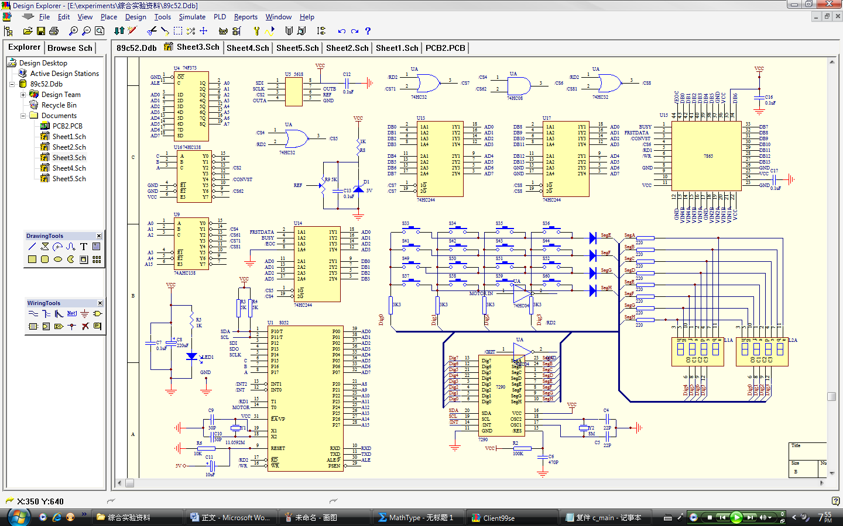

实验程序
在实验五程序的基础上修改可得本实验的程序：
1．去掉实验五中测量转速所用的函数及变量定义：
变量有unsigned int r1,r2=0,r3=0x0;
增加温度变量定义：unsigned int t1,t2;
2． 将下列语句
if(!(i&0x08))
{
if (lp)
{
writecomd5460(0xe0);
lp=0;
};
r1=TH0;r1=(r1<<8)+TL0;
r1=(int)(r1*3/10);
TH0=0;TL0=0;EA=0;
P1=P1&0x3f;
P1=0xff;EA=1;
if(!(new&0x80))
if(num==1)
new|=0x01;
if(f1)
{f1=0; r3=(3*r2/2);
if(r3>0x0fff)
r3=0x0fff;
};
if ((r2>r1)&&(r3<0x0ff9))
r3=r3+4;
if ((r2<r1)&&(r3>0x05))
r3=r3-4;
write5618(r3+0x4000);
};
替换为
if (!(i&0x02))

{ adp=0x8004;
EA=0;
P1=P1&0xdf;rd1=0;
t1=*adp;adp--;
0x8003*/
t1=(t1<<8)+*adp;
adp++;rd1=1;
P1=0xff;
P1=P1&0x9f;P1=0xff;
EA=1;x=t1;
if (x>0x666)
x=x-0x666;
else
x=0;
x=(int)((1000*x)/0x199a); /*?*/
t1=x;
EA=0;
P1=P1&0x9f;
_nop_();
P1=0xff;
EA=1;
if(!(new&0x80)) /*new=0*/
if(num==1) /*num=1*/
new|=0x02; /*new=0x02*/
};

/* motor speed and temperature control via 5618*/
if ((10*t2)>t1) /*? */
{
if (((10*t2)-t1)>20)
write5618(0xcfff);
else
if(t3<0xc4a0) /*t3=0xc100*/
{
t3=t3+20;
write5618(t3);
};
}
else
{if (t3>0xc102)
t3=t3-20;
write5618(t3);
};

/* motor speed and temperature control via 5618*/
3．
将switch(s) /*初始 s=1*/函数中的语句

/*测速情况*/
case 1:display[5]=1;
if(num==1)
if (new&0x01)
{new&=0xfe;i=0;
display[4]=1;
display[0]=0;
need=1;
temp=r1;
while (temp!=0)
{display[i]=temp-(int)(temp/10)*10;
temp=(int)(temp/10);i++;
};
if(i==0) i=1;
display[6]=i;
};
if (num==2)

{if (new&0x08) /*设置速度时new=0x88*/
{need=1;new=0x80;
display[4]=2;
display[0]=0x40; /*?*/
temp=bri;i=0;
while (temp!=0)
{display[i]=temp-((int)(temp/10))*10+0x40;
temp=(int)(temp/10);i++;
};
if(i==0)
i=1;
display[6]=i;

};
if (new&0x01)
{need=1;new&=0xfe;
display[4]=2;
display[0]=0x0;
temp=r2;i=0;
while (temp!=0)
{display[i]=temp-(int)(temp/10)*10;
temp=(int)(temp/10);i++;
};
if(i==0)
i=1;
display[6]=i;
};
};
break;

替换为

/*测温度情况*/
case 2:display[5]=2;
if(num==1)
if (new&0x02)

{new=new&0xfd;i=0;
display[4]=1;
display[0]=0;
need=1;
temp=t1;
while (temp!=0)
{display[i]=temp-((int)(temp/10))*10;
temp=(int)(temp/10);i++;
};
display[1]=display[1]|0x80; /*?*/
if(i==0)
i=1;
display[6]=i;
// display[0]=display[0]&0x9f;
};
if (num==2)

{if (new&0x10)
{need=1;new=new&0xef;
display[4]=2;
display[0]=0x40;
temp=bri;i=0;
while (temp!=0)
{display[i]=temp-(int)(temp/10)*10+0x40;
temp=(int)(temp/10);i++;
};
if(i==0)
i=1;
display[6]=i;
};
if (new&0x02)
{need=1;new=new&0xfd;
display[4]=2;
display[0]=0x0;
temp=t2;i=0;
while (temp!=0)
{display[i]=temp-(int)(temp/10)*10;
temp=(int)(temp/10);i++;
};
if(i==0)
i=1;
display[6]=i;
};
};
break;
4．在主程序main()开始中增加语句：

/* 7865convst */
p=0x8001;*p=0x01;
P1=P1&0x9f;
_nop_();
P1=0xff;
/* 7865convst */

附录C 实验六的硬件电路图及参考程序
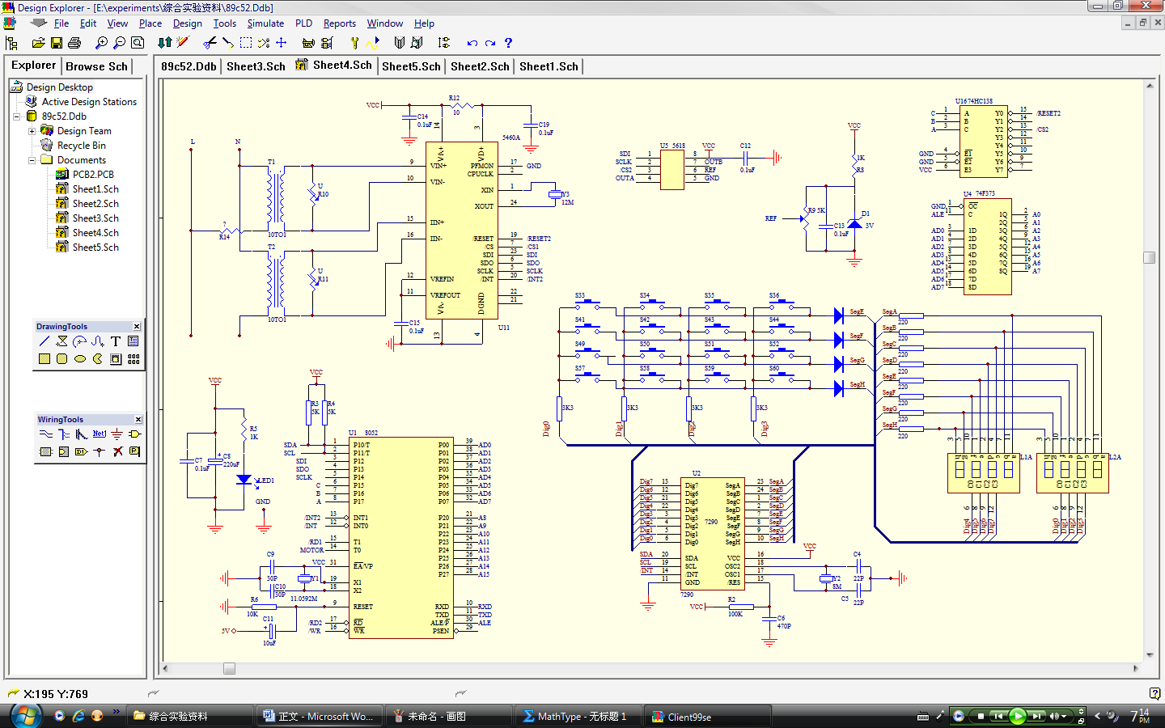

实验程序
本实验中要用到温度的设置，所以程序在实验二的基础上修改即可。
  - 去掉AD7856测温部分
/* 7865convst */
p=0x8001;*p=0x01;
P1=P1&0x9f;
_nop_();
P1=0xff;
/* 7865convst */
if (!(i&0x02))
{ adp=0x8004;
EA=0;
P1=P1&0xdf;rd1=0;
t1=*adp;adp--;
t1=(t1<<8)+*adp;
adp++;rd1=1;
P1=0xff;
P1=P1&0x9f;P1=0xff;
EA=1;x=t1;
if (x>0x666)
x=x-0x666;
else
x=0;
x=(int)((1000*x)/0x199a); /*?*/
t1=x;
EA=0;
P1=P1&0x9f;
_nop_();
P1=0xff;
EA=1;
if(!(new&0x80)) /*new=0*/
if(num==1) /*num=1*/
new|=0x02; /*new=0x02*/
};
  - 增加变量定义
unsigned int m=0; /* power factor */
unsigned long a=0,v,p1,p2,x;/* current,power and voltage */
  - 增加5460相关函数
void writecomd5460(unsigned char k)
{ unsigned char i,j;
EA=0; j=k;
P1=P1&0x7f;
_nop_();
sclk=0;
for (i=0;i<8;i++)
{
if (j&0x80)
sdi=1;
else
sdi=0;
j<<=1;
sclk=1;
sclk=0;
};

P1_7=0x01;
_nop_();
P1=0xff;
EA=1;
}
void synchronize5460(void)
{ writecomd5460(0xff);
writecomd5460(0xff);
writecomd5460(0xff);
writecomd5460(0xfe);
}
void writedata5460(unsigned long k)
{ unsigned char i;unsigned long j;
EA=0; j=k;
P1=P1&0x7f;_nop_();
sclk=0;
for (i=0;i<32;i++)
{
if (j&0x80000000)
sdi=1;
else
sdi=0;
j<<=1;
sclk=1;
sclk=0;
};

P1_7=0x01; /*?*/
_nop_();
P1=0xff;
EA=1;
}
unsigned long readdata5460(unsigned char k)
{ unsigned char i,j,i1;unsigned long c=0x0;
EA=0; j=k;
P1=P1&0x7f;_nop_();
sclk=0;
for (i=0;i<8;i++)
{
if (j&0x80)
sdi=1;
else
sdi=0;
j<<=1;
sclk=1;
_nop_();
sclk=0;
};
sdi=1;
for (i1=0;i1<3;i1++)
{
for (i=0;i<7;i++)
{
c<<=1;
sclk=1;
if (sdo) c|=0x01;
sclk=0;
};
sdi=0;
c<<=1;
sclk=1;
if (sdo) c|=0x01;
sclk=0;
sdi=1;
};
P1_7=0x01;
_nop_();
P1=0xff;
EA=1;
return c;
}
/*5460 operation */
  - 在主程序中增加5460的初始化函数（main（）开始处）
/*initiate 5460*/
reset5460();
writedata5460(0x5effffff); /*写状态寄存器*/
writedata5460(0x74800000); /*写屏蔽寄存器*/
writedata5460(0x5cfcffff); /*写Poff寄存器*/
writedata5460(0x4604a361); /*写电压偏移寄存器*/
writedata5460(0x62667f63); /*写交流电压偏移寄存器*/
writedata5460(0x42fccdff); /*写电流偏移寄存器*/
writedata5460(0x60a5627c); /*写交流电流偏移寄存器*/
/*initiate 5460*/
synchronize5460();
在switch(s)
case 3:if (new&0x04)
{display[5]=3;display[0]=0;
new=new&0xfb;need=1;
switch(num)
{
case 1:temp=v;i=0;
display[4]=1;
while (temp!=0)
{display[i]=temp-(int)(temp/10)*10;
temp=(int)(temp/10);i++;
};
if(i==0)
i=1;
display[6]=i;
break;
/*0302――当前交流电流*/
case 2:temp=a;i=0;
display[4]=2; display[0]=0x0;
display[1]=0x0;display[2]=0x80;
while (temp!=0)
{display[i]=temp-(int)(temp/10)*10;
temp=(int)(temp/10);i++;
};
display[2]|=0x80;
if (i<=2)
i=3;
display[6]=i;
break;
/*0303――当前视在功率*/
case 3:temp=p1;i=0;
display[4]=3;
while (temp!=0)
{display[i]=temp-(int)(temp/10)*10;
temp=(int)(temp/10);i++;
};
if(i==0)
i=1;
display[6]=i;
break;
/*0304――当前有功功率*/
case 4:temp=p2;i=0;
display[4]=4;
while (temp!=0)
{display[i]=temp-(int)(temp/10)*10;
temp=(int)(temp/10);i++;
};
if(i==0)
i=1;
display[6]=i;
break;
/*0305――当前功率因数*/
case 5:temp=m;i=0;
display[4]=5;
display[0]=0;
while (temp!=0)
{display[i]=temp-((int)(temp/10))*10;
temp=(int)(temp/10);i++;
};
if(i==0)
display[6]=1;
else
{display[i]=0x80;
display[6]=i+1;
};
break;
default:break;
};
};
break;
default:break;
  - 增加中断服务函数
void ext1() interrupt 2 using 1
{ writedata5460(0x5e800000);
/*read 5460 */
a=readdata5460(0x16); /*读RMS电流寄存器*/
v=readdata5460(0x18); /*读RMS电压寄存器*/
p2=readdata5460(0x14); /*读Energy寄存器，即有功功率寄存器*/
if (v>100)
{ v=(v+0x478a1);
v=(int)(v/28700);
}
else
v=0;
if (a>100)
{
a=a+0x80b97;
a=(int)(a/10418);
if (a>54)
{a=5*(a-50);
a=(int)(53*a/170);
}
else
a=0;
}
else
a=0;
if (a==0)
p1=0;
else
p1=(int)(a*v/100+1);
if (a==0)
p2=0;
else
{if (p2>=0xfd1c0a)
p2=0;
else
{p2=0xfd1c0a-p2;
p2=(int)(p2/1100);
};
};
if(p1!=0)
{if(p1<=p2)
m=99;
else
m=(int)(100*p2/p1);
}
else
m=0;
new|=0x4; /*new=0x04电量数据更行标志*/
lp=1;
/*read 5460 */
}

